🌍 Les ondes sismiques
Sciences de la Vie et de la Terre — Classe de 4ème | Durée : 1h
📌 Situation de départ
Le 11 novembre 2019 à 11 h 52 min 47 un séisme de magnitude 5.4 a touché la commune du Teil (Ardèche) à 40 km de Pont Saint esprit. Des milliers de personnes ont ressenti les secousses, mais les habitants proches de l'épicentre ont subi de bien plus gros dégâts que ceux des villes proches. Pourquoi ?

🎯 Notre problème
Comment les vibrations produites lors d'un séisme se propagent-elles ?
• Est-ce que la force du choc change la vibration enregistrée ?
• Est-ce que la distance au choc change la vibration enregistrée ?

Partie 1 — Explorer avec une simulation numérique
Comment utiliser l'application ?
🖥️ Ouvre l'application dans ton navigateur :
https://sagniel.forge.apps.education.fr/Etude_des_ondes/

📋 Protocole — Simulation numérique
1. Lance la simulation totale avec les paramètres par défaut.
2. Repère les courbes qui s'affichent sur le sismogramme.
3. Modifie ensuite les paramètres un par un et note tes observations.

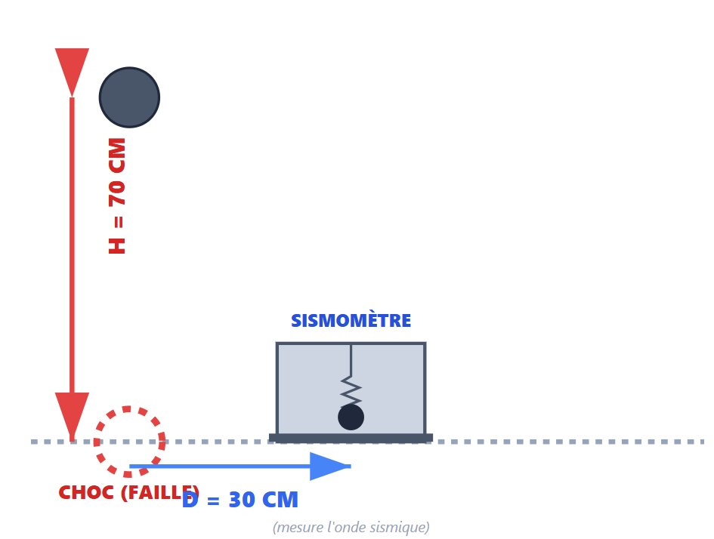
Fig. 1— Schéma du dispositif. D = distance entre la cassure et le sismomètre

Expérience A — L'intensité du choc change-t-elle la vibration ?
Dans la simulation, fais varier la hauteur de chute (qui représente la force du séisme). Complète le tableau :

Hauteur de chute | Amplitude sur le sismogramme
Petite (10 cm) | ...................................
Moyenne (50 cm) | ...................................
Grande (80 cm) | ...................................

❓ Que se passe-t-il sur le sismogramme quand le choc est plus fort : ...............................................................................................................................

Expérience B — La distance change-t-elle la vibration reçue ?
Garde la même hauteur de chute. Fais varier la distance entre la « faille » et le sismomètre. Complète :
Distance faille → sismomètre | Amplitude sur le sismogramme | Ce que ressentirait un habitant
Courte (20 cm) | ................................... | ...................................
Moyenne (60 cm) | ................................... | ...................................

❓ Que se passe-t-il sur le sismogramme quand on s'éloigne de la faille : ...............................................................................................................................

Partie 2 — Expérimenter avec un spaghetti et le SismoPifomètre
Le matériel
- Un smartphone posé à plat sur la table (c'est notre sismomètre)
- Des spaghettis crus (de longueurs différentes)
- Une règle pour mesurer la distance entre la cassure et le téléphone
- L'application SismoPifomètre ouverte sur le téléphone

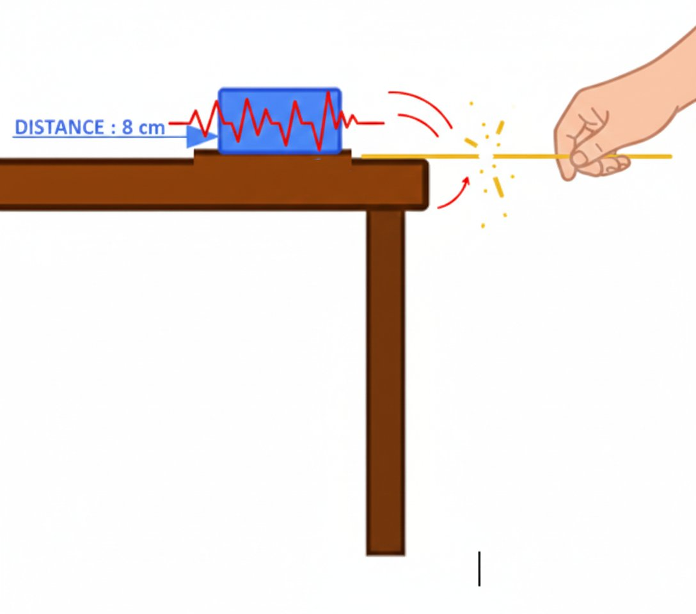
Fig. 2 — La cassure du spaghetti au bord de la table simule la rupture d'une faille sismique.

Comment fonctionne le SismoPifomètre ?
L'application utilise les capteurs de mouvement (accéléromètre) de ton smartphone pour détecter les plus petites vibrations, comme un vrai sismographe.

📋 Protocole général
1. Pose le téléphone à plat sur la table. Lance le SismoPifomètre.
2. Attends le compte à rebours (5 secondes). Ne touche plus le téléphone.
3. Effectue le choc (casse le spaghetti). Appuie ensuite sur PAUSE.
4. Observe et note l'amplitude (la hauteur) de la vibration sur l'écran.
5. Appuie sur RÉINITIALISER avant chaque nouvelle mesure.

Expérience 1 — Est-ce que la force de la cassure change la vibration ?
But : On garde le smartphone toujours au même endroit (D = 8 cm du bord). On fait varier la longueur du spaghetti qui dépasse.

💡 Pourquoi la longueur change la force ?
Un spaghetti court est plus difficile à casser → il accumule plus d'énergie → la cassure libère une vibration plus forte. C'est comme comparer un petit tremblement de terre et un très gros.

Longueur du spaghetti dépassant du bord | Amplitude estimée avant de réaliser la mesure (petit / moyen / grand) | Ce que j'observe sur le SismoPifomètre
5 cm | .......................... | ...............................................
10 cm | .......................... | ...............................................
15 cm | .......................... | ...............................................

Conclusion de l'expérience 1 : Complète la phrase.

Plus la cassure est ............................................, plus la vibration enregistrée est ............................................

Cela signifie que l'énergie libérée lors de la cassure ............................................ la taille de l'onde sismique.

Expérience 2 — Est-ce que la distance change la vibration reçue ?
But : On garde toujours un spaghetti de la même longueur (10 cm dépasse). On fait varier la distance D entre la cassure et le téléphone.

Distance D (cassure → téléphone) | Amplitude prévisible (petit / moyen / grand) | Ce que j'observe sur le SismoPifomètre
D = 8 cm | .......................... | ...............................................
D = 24 cm | .......................... | ...............................................
D = 40 cm | .......................... | ...............................................

Conclusion de l'expérience 2 : Complète la phrase.

Plus on est ............................................ de la cassure, plus la vibration reçue est ............................................

On dit que l'onde sismique s'atténue en se propageant : elle perd de son énergie au fur et à mesure qu'elle ............................................

Partie 3 — Bilan : répondons à notre problème
Relis tes résultats des deux parties (simulation + expérience). Remplis le tableau de synthèse :

Ce que j'ai testé | Ce que j'ai observé
Choc plus fort → amplitude de la vibration… | ......................................................................
Plus loin de la cassure → amplitude de la vibration… | ......................................................................

✍️ Maintenant rédige : En utilisant les mots suivants, réponds à la question de départ en 5 à 6 lignes.

🔤 Mots à utiliser : onde sismique — s'atténue — épicentre — s'éloigne — amplitude — énergie — faille

____________________________________________________________
____________________________________________________________
____________________________________________________________
____________________________________________________________
____________________________________________________________
____________________________________________________________

🔑 Réponse attendue (pour le professeur)
Lors d'un séisme, une rupture de faille libère de l'énergie sous forme d'ondes sismiques. Plus cette rupture est forte, plus les vibrations produites ont une grande amplitude. Lorsque ces ondes se propagent dans les roches, elles s'atténuent : leur amplitude diminue au fur et à mesure qu'on s'éloigne de l'épicentre. C'est pourquoi les habitants proches du séisme ressentent des secousses bien plus violentes que ceux situés loin.

Ressources utilisées dans cette activité
• Simulation : https://sagniel.forge.apps.education.fr/Etude_des_ondes/
• Sismomètre : SismoPifomètre — https://sagniel.forge.apps.education.fr/sismometre/

Fiche réalisée par Claude AI

